ФЕДЕРАЛЬНОЕ АГЕНТСТВО
ПО ТЕХНИЧЕСКОМУ РЕГУЛИРОВАНИЮ И МЕТРОЛОГИИ

НАЦИОНАЛЬНЫЙ
ГОСТР
57327-
2016
СТАНДАРТ
РОССИЙСКОЙ
ФЕДЕРАЦИИ

ДВЕРИ МЕТАЛЛИЧЕСКИЕ
ПРОТИВОПОЖАРНЫЕ

Общие технические требования
и методы испытаний
Издание официальное
Стшдфттфцм
2017
Предисловие
- РАЗРАБОТАН Союзом предприятий обеспечения пожарной безопасности «Пульс*» и Федераль-
ным государственным бюджетным учреждением «Всероссийский ордена «Знак почета» научно-иссле-
довательский институт противопожарной обороны МЧС России» (ФГБУ ВНИИПО МЧС России) при уча-
стии ТК 274 «Пожарная безопасность»
- ВНЕСЕН Техническим комитетом по стандартизации ТК 391 «Средства физической защиты и
материалы для их изготовления»
- УТ8ЕРЖДЕН И ВВЕДЕН В ДЕЙСТВИЕ Приказом Федерального агентства по техническому ре-
гулированию и метрологии от 6 декабря 2016 г. № 1959-ст
- ВВЕДЕН ВПЕРВЫЕ
Правила применения настоящего стандарта установлены в статье 26 Федерального закона
от 29 июня 2015 г. N9 162-ФЗ «О стандартизации в Российской Федерации». Информация об
изменениях к настоящему стандарту публикуется в ежегодном (по состоянию на 1 января текущего
года) информационном указателе «Национальные стандарты», а официальный текст изменений
и поправок—в ежемесячном информационном указателе «Национальные стандарты». В случае
пересмотра (замены) или отмены настоящего стандарта соответствующее уведомление будет
опубликовано в ближайшем выпуске ежемесячного информационного указателя «Национальные
стандарты». Соответствующая информация, уведомление и тексты размещаются также в
информационной системе общего пользования — на официальном сайте Федерального агентства
по техническому регулированию и метрологии в сети Интернет (www.gost.ru)
© Стандартинформ. 2017
Настоящий стандарт не может быть полностью или частично воспроизведен, тиражирован и рас-
пространен в качестве официального издания без разрешения Федерального агентства по техническо-
му регулированию и метрологии

Содержание
- Область применения 1
- Нормативные ссылки 1
- Термины и определения 2
- Классификация и условное обозначение 3
- Технические требования 5
- Правила приемки 8
- Методы испытаний и контроля 9
- Общие требования к монтажу дверей 10
- Указания по эксплуатации 10
Приложение А (справочное) Примеры конструкционного исполнения дверей 11
Приложение Б (справочное) Примеры конструкционного исполнения дверных коробок 15
Приложение б (справочное) Примеры конструкционного исполнения дверных полотен 16
Приложение Г (справочное) Примеры конструкционного исполнения узлов остекления 17
Приложение Д (рекомендуемое) Перечень исполнительной документации 18
Библиография 19

Введение
Настоящий стандарт разработан а соответствии со статьей 4 Федерального закона от 22 июля
2008 г. № 123-ФЗ «Технический регламент о требованиях пожарной безопасности» (далее — 123-ФЗ) и
конкретизирует основные технические требования пожарной безопасности, устанавливаемые в статье
88 данного закона к противопожарным дверям, отнесенным законом (123-ФЗ. статья 37) к заполнению
проемов в противопожарных преградах.
Разработка стандарта обусловлена необходимостью совершенствования нормативной базы
на пожарно-техническую продукцию. Действующие национальные стандарты в данной области.
ГОСТ Р 53303—2009 «Конструкции строительные. Противопожарные двери и ворота. Метод испытаний
на дымогазолроницаемость» и ГОСТ Р 53307—2009 «Конструкции строительные. Противопожарные
двери и ворота. Метод испытаний на огнестойкость» регламентируют методы определения и конечные
критерии оценки готового изделия по результатам испытаний на огнестойкость: предельные состоя-
ния по огнестойкости и дымогазопроницаемости. В настоящее время нет стандартов с номенклатурой
требований, реализация которых при проектировании, производстве и эксплуатации противопожарных
дверей направлена на обеспечение выполнения ими своих прямых функций.
При выборе объекта стандартизации «двери противопожарные стальные глухие и со светопропу-
скающими элементами до 25 % площади дверного проема» в основу положен принцип классификаци-
онного деления противопожарных дверей с учетом площади сеетопролусхающих элементов согласно
123-ФЗ (статья 88) и материала, из которого они изготавливаются.
Устанавливаемая в стандарте номенклатура требований может быть использована как источник
справочной информации в процессе дальнейшего совершенствования нормативной базы в области
пожарной безопасности при разработке национальных стандартов на противопожарные люки, ворота,
двери со светопропускающими элементами более 25 % площади дверного проема.

НАЦИОНАЛЬНЫЙ СТАНДАРТ РОССИЙСКОЙ ФЕДЕРАЦИИ
ДВЕРИ МЕТАЛЛИЧЕСКИЕ ПРОТИВОПОЖАРНЫЕ
Общие технические требования и методы испытаний
Metal fire doors. General technical requirements and test methods
Дата введения — 2017—07—01
- Область применения
Настоящий стандарт распространяется на стальные противопожарные однопольные и двуполь-
ные распашные двери глухие и со светолропускающими элементами (далее — с остеклением) до 25 %
площади дверного проема в свету (далее — двери), устанавливаемые в качестве заполнения проемов
в противопожарных преградах.
Стандарт устанавливает классификацию дверей, технические требования и методы испытаний,
требования к комплектующим и материалам, общие требования к приемке, указания по монтажу и экс-
плуатации.
Стандарт не распространяется на двери специального назначения в части дополнительных тре-
бований к взрыво- и пулестойкости. воздействию агрессивных сред и т п.
Стандарт следует применять совместно с ГОСТ 31173.
- Нормативные ссылки
8 настоящем стандарте использованы нормативные ссылки на следующие документы:
ГОСТ 2.601—2013 Единая система конструкторской документации. Эксплуатационные документы
ГОСТ 2.610—2006 Единая система конструкторской документации. Правила выполнения эксплу-
атационных документов
ГОСТ 8.423—81 Государственная система обеспечения единства измерений. Секундомеры ме-
ханические. Методы и средства поверки
ГОСТ 166—89 (ИСО 3599—76) Штангенциркули. Технические условия
ГОСТ 1050—2013 Металлопродукция из нелегированных конструкционных качественных и спе-
циальных сталей. Общие технические условия
ГОСТ 5089—2011 Замки, защелки, механизмы цилиндровые. Технические условия
ГОСТ 5632—2014 Легированные нержавеющие стали и сплавы коррозионно-стойкие, жаростой-
кие и жаропрочные. Марки
ГОСТ 7502—98 Рулетки измерительные металлические. Технические условия
ГОСТ 13837—79 Динамометры общего назначения. Технические условия
ГОСТ 14192—96 Маркировка грузов
ГОСТ 15150—69 Машины, приборы и другие технические изделия. Исполнения для различных
климатических районов. Категории, условия эксплуатации, хранения и транспортирования в части воз-
действия климатических факторов внешней среды
ГОСТ 16523—97 Прокат тонколистовой из углеродистой стали качественной и обыкновенного ка-
чества общего назначения. Технические условия
ГОСТ 19904—90 Прокат листовой холоднокатаный. Сортамент
ГОСТ 21150—87 Смазка Литол-24. Технические условия
Издание официальное
ГОСТ 30247.0—94 (ИСО 834—75) Конструкции строительные. Методы испытаний на огнестой-
кость. Общие требования
ГОСТ 30826—2014 Стекло многослойное. Технические условия
ГОСТ 31173—2003 Блоки дверные стальные. Технические условия
ГОСТ 31471—2011 Устройства экстренного открывания дверей эвакуационных и аварийных вы-
ходов. Технические условия
ГОСТ 32539—2013 Стекло и изделия из него. Термины и определения
ГОСТ Р 52582—2006 Замки для защитных конструкций. Технические требования и методы ис-
пытаний на устойчивость к криминальному отмыканию и взлому
ГОСТ Р 53303—2009 Конструкции строительные. Противопожарные двери и ворота. Метод ис-
пытаний на дымог азопроницаемость
ГОСТ Р 53307—2009 Конструкции строительные. Противопожарные двери и ворота. Метод ис-
пытаний на огнестойкость
ГОСТ Р 56177—2014 Устройства закрывания дверей (доводчики). Технические условия
СП 59.13330.2012 Доступность зданий и сооружений для маломобильных групп населения
Примечание — При пользовании настоящим стандартом целесообразно проверить действие ссылоч-
ных стандартов (документов) в информационной системе общего пользования — на официальном сайте Феде-
рального агентства по техническому регулированию и метрологии в сети Интернет или по ежегодному информа-
ционному указателю «Национальные стандарты», который опубликован по состоянию на 1 января текущего года,
и по выпускам ежемесячного информационного указателя «Национальные стандарты» за текущий год. Если за-
менен ссылочный стандарт (документ), на который дана недатированная ссылка, то рекомендуется использовать
действующую версию этого стандарта (документа) с учетом всех внесенных в данную версию изменений. Если
заменен ссылочный стандарт (документ), на который дана датированная осытка, то рекомендуется использовать
версию этого стандарта (документа) с указанным выше годом утверждения (принятия). Если после утверждения
настоящего стандарта в ссылочный стандарт (документ), на который дана датированная ссылка, внесено измене-
ние. затрагивающее положение, на которое дана ссылка, то это положение рекомендуется применять без учета
данного изменения. Если ссылочный стандарт (документ) отменен без замены, то положение, в котором дана
ссылка на него, рекомендуется применять в части, не затрагивающей эту ссылку.
- Термины и определения
В настоящем стандарте применены следующие термины с соответствующими определениями:
  - противопожарная преграда: Строительная конструкция с нормированным пределом огне-
стойкости и классом конструктивной пожарной опасности конструкции, объемный элемент здания или
иное инженерное решение, предназначенные для предотвращения распространения пожара из одной
части здания, сооружения, строения в другую или между зданиями, сооружениями, строениями.
  - противопожарная дверь: Конструкция, состоящая из подвижных и неподвижных элементов,
оборудованная запирающими механизмами и устройствами самоэакрывания, укомплектованная эле-
ментами крепления к ограждающей конструкции, служащая заполнением проемов в противопожарных
преградах и препятствующая распространению пожара и продуктов горения в примыкающие помеще-
ния в течение нормированного времени.
  - полотно: Подвижная составная часть двери.
  - коробка: Неподвижная составная часть двери, предназначенная для навешивания полотна
(полотен), устанавливаемая в проеме противопожарной преграды.
  - коробка замкнутого типа: Коробка, ограниченная по четырем сторонам стальными профи-
лями.
  - коробка П-образного типа: Коробка, ограниченная по трем сторонам стальными профилями.
  - порог: Нижняя часть коробки замкнутого типа.
  - притвор: Место примыкания полотна(ен) к профилям коробки.
  - порог без притвора: Нижняя часть коробки замкнутого типа, выполненная из профиля, кон-
струкция которого не предусматривает примыкания к нему полотна, обеспечивая наличие зазора, в том
числе сквозного, между нижним торцом полотна(ен) и наружной поверхностью профиля.
  - порог с притвором: Нижняя часть коробки замкнутого типа, выполненная из профиля, кон-
струкция которого обеспечивает примыкание к нему полотна по всей его ширине.
  - приставной порог: Конструкционный элемент, устанавливаемый на порог без притвора или
на поверхность чистого попа с целью обеспечений примыкания к нему полотна по всей его ширине.
  - выдвижной порог: Конструкционный элемент, устанавливаемый на(е) полотно двери и
обеспечивающий ликвидацию зазора между нижним торцом лолотна(ен) и порогом без притвора или
между нижним торцом полотна(ен) и поверхностью чистого пола в дверях без порога при закрывании
полотна(ен).
  - фрамуга: Часть заполнения проема со сеетопролускающими элементами или глухая, име-
ющая общую коробку с конструкцией двери, или выполненная в виде самостоятельной сборочной еди-
ницы. соединяемой с коробкой двери.
3.14
дымогаэонепроницаемость: Способность конструкции двери ограничивать в заданных преде-
лах фильтрацию продуктов горения при пожаре через неплотности перекрываемого (защищаемого)
проема.
[ГОСТ Р 53303—2009. статья 3.2)
3.15
двери дымогазонепроницаемые: Противопожарные двери с нормированным сопротивлением
дымогаэопроницанию.
[ГОСТ Р 53303—2009. статья 3.1]
  - предел огнестойкости конструкции: Время от начала огневого воздействия при стандарт-
ном температурном режиме до наступления одного из нормированных признаков предельных состоя-
ний.
3.17
маломобильные группы населения; МГН: Люди, испытывающие затруднения при самосто-
ятельном передвижении, получении услуги, необходимой информации или при ориентировании в
пространстве. К маломобильным группам населения здесь отнесены: инвалиды, люди с временным
нарушением здоровья, беременные женщины, люди преклонного возраста, люди с детскими коля-
сками и т п.
[СП 59.13330.2012, пункт Б.18, приложение Б]
3.18
огнестойкое стекло: Изделие из стекла, способное в течение определенного периода времени
выдерживать воздействие тепловых и механических нагрузок, возникающих во время пожара, пре-
пятствуя распространению огня и продуктов горения.
[ГОСТ 32530—2013. пункт 88]
- Классификация и условное обозначение
  - В зависимости от конструкционного исполнения двери подразделяют:
- на глухие;
- с остеклением;
- на левого и правого открывания:
- на однопольные и двупольные;
- на двупольные — равнопольные и с полотнами разной ширины;
- с фрамугой;
- с замкнутой коробкой с порогом с притвором:
- с замкнутой коробкой с порогом без притвора:
- с замкнутой коробкой с порогами без притвора и приставным;
- с замкнутой коробкой и порогом без притвора и выдвижным порогом:
- с П-образной коробкой без порога;
- с П-образной коробкой и приставным порогом;
- с П-образной коробкой и выдвижным порогом;
• с одним контуром уплотнения в притворе;
- с двумя и более контурами уплотнения в притворе.
Примеры конструкционного исполнения дверей приведены в приложении А.
  - В зависимости от огнестойкости и дымогазонепроницаемости двери подразделяют на типы
согласно таблице 1 [1].
Таблица 1
Наименование продукции  {заполнения проемов) | Тип заполнения проемов  о противопожарных преградах | Предел огнестойкости, мин
Двери (за исключением дверей с остеклением  более 25 % и дымогазонепроницаемых) | 1 | EI 60
 | 2 | EI 30
 | 3 | EI 15
Двери дымо газонепроницаемые (за исключением  дверей с остеклением более 25 %) | 1 | EIS60
 | 2 | EIS30
 | 3 | EIS 15

Параметры Е, I. S. приведенные в таблице 1. обозначают предельные состояния двери по огне-
стойкости и дымогазонепроницаемости;
Е — потеря целостности в результате образования в конструкциях сквозных трещин или отвер*
стий. через которые на н©обогреваемую поверхность проникают продукты горения или пламя;
I — потеря теплоизолирующей способности вследствие повышения температуры на кеобогреаа-
емой поверхности конструкции до предельных для данной конструкции значений;
S — потеря дымогазонепроницаемости вследствие уменьшения сопротивления дымогаэопрони-
цанию ниже минимально допустимого значения.
  - Обозначение предела огнестойкости двери состоит из условных обозначений, нормируе-
мых для данной конструкции двери предельных состояний и цифры, соответствующей времени дости-
жения одного из этих состояний (первого по времени) в минутах.
Пример
Е 60 — предел огнестойкости 60 мин по потере несущей способности;
EI30— предел огнестойкости по потере целостности и теплоизолирующей способности неза-
висимо от того, какое из двух предельных состояний наступило ранее.
  - Если для двери нормируют (или устанавливают) различные пределы огнестойкости по раз-
личным предельным состояниям, обозначение предела огнестойкости состоит из двух или трех частей,
разделенных между собой наклонной чертой.
Пример
Е 60/1 30/S 15 — предел огнестойкости по достижении последовательно следующих предельных
состояний: потере дымогазонепроницаемости — 15 мин, теплоизолирующей способности — 30 мин,
целостности— 60 мин.
Примечание — Цифровые показатели в обозначении пределов огнестойкости конструкций, получен-
ные по результатам испытаний, отличающиеся от установленных в таблице 1. следует выбирать из чисел ряда: 15.
45.90.120.150. 180. 240. 360 по ГОСТ 30247.0.
Пример условного обозначения
Дверь ДПС Of 2100-950 правая EI30 ГОСТ... (ТУ...) — дверь противопожарная стальная алухэя од-
нопольная. высотой 2100 мм, шириной 950 мм, правая, предел огнестойкости 30 мин по потере це-
лостности и теплоизолирующей способности. (ТУ...). В двери с остеклением взамен кДПС» указывают
кДПСО».
А
  - Структура условного обозначения изделий:

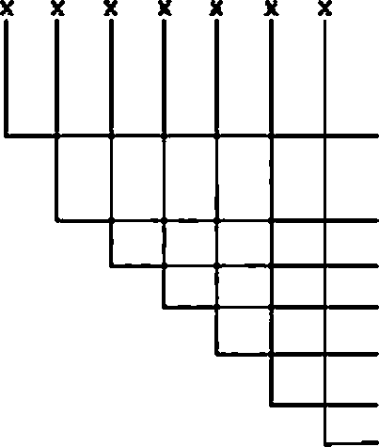
Ншмяиомние «мел»:
ДПС-дирь пропиотаирии стшъм
глуха*
ДПСО-даврь пратааопашриая стпьная
ослжлеммвя
Ырмант юидруспиют шюпнанив:
01 -аомгагьим
&2-*»)полыая
Рвицр «фобш по амоота, ш
ftawp «робт по шгфищ ив
Нал решение отрывами:
гр,-прелая, л.-леев*
Праде шштАюетм и дышпанвфо-
ишщмоег* <03-15,30.80 ит. п.)
Об(шнм»тишж)споам(ТУ)
Примечания
- Дополнительную информацию о двери, например, варианты ее исполнений, предусмотренные конструк-
торской документацией. или любую другую информацию допускается вносить до или после условного обозначения.
- При экспортно-импортных поставках допускается использовать другую структуру условного обозначения,
согласованную с заказчиком и установленную 8 соответствующем заказ-наряде или контракте на изготовление
(поставку).
- Технические требования
  - Двери следует изготавливать в соответствии с требованиями настоящего стандарта.
ГОСТ 31173 и конструкторской документации, утвержденной в установленном порядке.
  - Пределы огнестойкости и дымогазонепроницаемости следует устанавливать в ТУ на двери
конкретного типа.
  - Двери следует изготавливать в климатическом исполнении по ГОСТ 15150 с учетом условий
их эксплуатации.
  - Число циклов открывания и закрывания, которое должны выдерживать двери в процессе экс-
плуатации в течение срока службы, установленного в ТУ на двери конкретного типа, должно быть не
менее 200 000 ло ГОСТ 31173.
  - Двери должны быть оборудованы устройствами для самозакрывания (доводчиками, пружин-
ными петлями и т л.), а для двупольных дверей, оба полотна которых активно используются в процессе
эксплуатации, дополнительно устройством координации последовательного закрывания полотен.
  - время закрывания двери, оборудованной устройством самозакрывания и открытой на 90^{е}. не
должно превышать 5 с в соответствии с требованиями, установленными в ГОСТ Р S6177.
  - Устройства самозакрывания. устанавливаемые на дверях на путях перемещения маломо-
бильных групп населения, должны обеспечивать время задержки начала закрывания не менее 5 с в
соответствии с СП 59.13330.
5.6 Усилие открывания дверного полотна не должно превышать 100 Н. за исключением дверей,
устанавливаемых на путях перемещения маломобильных групп населения. Усилие открывания для
таких дверей должно составлять не более 50 Н в соответствии с СП 59.13330.
- величина сквозного зазора между нижним торцом полотна (полотен) и уровнем чистого пола
помещения дверей без порога или между нижним торцом лолотна(тен) и порогом без притвора должна
быть установлена в ТУ и эксплуатационной документации на дверь конкретного типа на основании ре-
зультатов испытаний на огнестойкость.
- Коробка дымотаэонепроницаемых дверей должна быть замкнутого типа с порогом с притвором.
- Двери на путях движения маломобильных групп населения с параметрами Е и I не должны
иметь порогов.
При необходимости установки на путях движения маломобильных групп населения дверей в ды*
могаэонепроницаемом исполнении (параметры EIS) их конструкцией должно быть предусмотрено на-
личие порогов с притвором, высота которых не должна превышать 14 мм. либо установка на (в) двер-
ном полотне(ах) выдвижного порога встраиваемого или накладного типа, обеспечивающих перекрытие
зазора по 5.9.
- Коробки дверей следует изготавливать из стальных профилей замкнутого или разомкнутого
типов, получаемых в результате гибки или профилирования.
Конструкционное исполнение коробок должно обеспечивать целостность и теплоизолирующую
способность двери в течение времени, соответствующего ее пределу огнестойкости, установленному
в ТУ на дверь конкретного типа. Пороги могут быть как неотъемлемой частью дверной коробки, так и
отдельным конструкционным элементом.
Рекомендуемые варианты конструкционного исполнения дверных порогов приведены на рисун-
ках А4. А5 (приложение А).
Рекомендуемые варианты конструкционного исполнения дверных коробок приведены в приложе-
нии Б.
- Полотна дверей следует изготавливать коробчатого сечения из стальных листов толщиной
не менее 0.8 мм.
Примечание — Жесткость полотна может обеспечиваться за счет вертикальных гибов. горизонталь-
ных или вертикальных ребер жесткости, которые не должны образовывать тепловой мост между наружным и вну-
тренним листами обшивки полотна, или использования технологии последовательного склеивания слоев тепло-
изоляционных материалов между собой и листами обшивки полотна.
Рекомендуемые варианты конструкционного исполнения дверных полотен приведены в приложе-
нии В.
- Зазоры на лицевых поверхностях конструкций в местах соединения деталей коробки не
должны быть более 0.5 мм. Допускается увеличение зазора до 1 мм с последующей герметизацией
стыка негорючими герметиками.
- Уплотнение в притворах
- 8 качестве уплотняющих прокладок следует применять прокладки из эластичных поли-
мерных материалов. Прокладки должны размещаться по всему периметру притвора, за исключением
случаев конструкционного исполнения дверей без порога. Зазоры в стыках прокладок не допускаются.
При закрытом положении полотна прокладки должны быть прижаты к нему без зазора.
- Для предотвращения распространения продуктов горения и открытого пламени следует ис-
пользовать терморасширяющиеся прокладки. Установку прокладок следует проводить в соответствии
с инструкцией изготовителя. Места размещения прокладок устанавливают согласно конструкторской
документации. Зазоры в стыках прокладок не допускаются, за исключением мест размещения ответных
и лицевых замковых планок, пассивных ригелей, шпингалетов и петель.
Примечание — Уплотняющие и терморасширяющиеся прокладки следует устанавливать после полно-
го высыхания лакокрасочного покрытия коробок и полотен двери.
- Требования к комплектующим
- Замки, запорные планки, шпингалеты и петли, используемые в конструкции двери, должны
обеспечивать ее фиксацию е закрытом положении е течение времени, соответствующего пределу огне-
стойкости. установленному в ТУ на двери конкретного типа.
- Замки, устанавливаемые в полотнах дверей, следует использовать как цилиндрового, так
и сувальдного типов не ниже класса II по ГОСТ 5089 или U2 по ГОСТ Р 52562.
Замки, устанавливаемые в полотнах газодымонепроницаемых дверей, должны быть цилиндрово-
го типа.
Конструкционное исполнение дверных полотен в зоне размещения замков, а также применяемые
с замками сопутствующие конструкционные элементы должны обеспечивать теплоизоляцию замков
и сопротивляемость прямому проникновению открытого пламени и горючих газов на необог ре ваемую
сторону двери при пожаре, в том числе через ключевое отверстие, в течение времени, соответствую-
щего пределу огнестойкости деери конкретного типа, указанному в ТУ на двери конкретного типа.
- Закрывание полотен с замками по 5.16.1, 5.16.2 должно осуществляться дохлопом без ис-
пользования ручки.
- В двери, прошедшей испытания на огнестойкость, допускается использовать замки, соот-
ветствующие требованиям 5.16.1—5.16.3 и входящие в один модельный ряд с замком в испытанной
конструкции.
- Использование на двери приборов навесного исполнения (переговорных устройств,
устройств считывания, камер видеонаблюдения и т л.) допускается без проведения испытаний указан-
ной продукции на огнестойкость в составе двери.
- В двупольных дверях, режим работы которых предусматривает одновременное открыва-
ние обоих полотен, следует предусматривать систему замков и сопутствующих им конструкционных
элементов, обеспечивающих координацию их последовательного закрывания.
- Конструкция используемых в дверях нажимных ручек должна обеспечивать безопасное и
беспрепятственное перемещение людей через дверной проем. Например, следует использовать ручки,
оконечности которых закруглены по направлению к дверному полотну.
Ручки из полимерных материалов должны иметь стальной стержень по всей рабочей длине ручки.
- Устройства экстренного открывания (устройства «антипаника»), используемые для обору-
дования дверей, должны соответствовать требованиям ГОСТ 31471.
- В конструкции дверей должна быть предусмотрена установка пассивных ригелей (шты-
рей). Допускается иное конструктивное решение, обеспечивающее уменьшение деформации дверного
полотна при пожаре.
- Требования к материалам
- Марка листовой стали и проката для изготовления полотен и коробок дверей должна быть
не ниже 08пс по ГОСТ 16523. При этом качество листового проката должно соответствовать требовани-
ям ГОСТ 19904. сортового проката — ГОСТ 1050. высоколегированной стали — ГОСТ 5632.
- Детали и узлы, используемые в конструкции дверей, а также защелки замков и деталей,
отвечающие за их функционирование, не должны изготавливаться из легкоплавких материалов.
- Заполнение дверных полотен должно осуществляться негорючими теплоизоляционными
материалами. Теплоизоляционные материалы, изготовленные в виде плит или магов, следует уклады-
вать в полотна без сквозных щелей и пустот с перекрытием стыков не менее чем на 30 мм. Конструкци-
онное исполнение полотен должно обеспечивать предотвращение проседания уложенных в них тепло-
изоляционных материалов в период срока службы двери, установленного в ТУ на двери конкретного
типа.
- Остекление, используемое в противопожарной двери, должно быть огнестойким.
8 соответствии с п. 52. ст. 147 Федерального закона No 123-ФЗ замена огнестойкого стекла одно-
го производителя на равнозначное ему по огнестойкости стекло другого производителя в конструкции
ранее сертифицированной противопожарной двери допустима по согласованию с органом по сертифи-
кации. выдавшим сертификат на исходную конструкцию.
Рекомендуемые варианты конструктивного исполнения узлов остекления приведены в приложе-
нии Г.
- Эксплуатационные документы на двери должны быть выполнены в соответствии с ГОСТ 2.601
и ГОСТ 2.610.
- Срок службы двери — не менее 10 лет при соблюдении правил монтажа и эксплуатации,
установленных в настоящем стандарте и ТУ на двери конкретного типа.
- Комплектность поставки дверей должна быть установлена в ТУ на двери конкретного типа и/
или заказ-наряде (договоре) на изготовление (поставку).
- Маркировка
- Маркировка двери должна содержать:
- наименование и (или) условное обозначение;
- обозначение нормативного документа, в соответствии с которым производится выпуск изделий
(технические условия);
- дату изготовления (месяц и год);
- товарный знак предприятия-изготовителя;
- наименование страны, предприятия-изготовителя, юридический адрес изготовителя;
- знак обращения на рынке;
- маркировку остекления по ГОСТ 30826.
- Место и способ нанесения маркировки следует указывать в конструкторской документации
на дверь конкретного типа.
- Маркировка транспортной тары — по ГОСТ 14192.
- 8 каждое грузовое место должен быть вложен упаковочный лист, в котором следует указать:
- наименование и условное обозначение дверей:
- наименование и количество изделий в упаковке:
- дату упаковки;
- штамп и подпись упаковщика.
- Правила приемки
  - Для проверки соответствия дверей требованиям настоящего стандарта и конструкторской до*
кументации следует проводить приемо-сдаточные, периодические и типовые испытания. Номенклатура
параметров (показателей), проверяемых в процессе приемо-сдаточных и периодических испытаний,
приведена в таблице 2.
  - При приемо-сдаточных испытаниях двери принимают партиями. Партия должна состоять из
дверей одной модели, изготовленных по одному технологическому процессу.
Таблица 2
Наименование параметра  (показателя) | Раздел, пункт стандарта |  | Необходимость проведения  испытаний
Наименование параметра  (показателя) | Технические  требования | Методы испыта-  ний и контроля | прием о  сдаточных | периодических
Соответствие КД. комплектность | 5.1.5.20 | 7.1 | - | +
Огнестойкость (EI)  Дымогаэопроницаемосгь (S) | 5.2 | 7.2 | - | +
Климатическое исполнение | 5.3 | 7.3 | - | +
Безотказность | 5.4 | 7.4 | - | +
Время закрывания и задержки закрывания | 5.6. 5.7 | 7.5 | - | +
Усилие открывания | 5.8 | 7.6 | - | +
Величина сквозного зазора | 5.9 | 7.7 | - | +
Конструкционное исполнение коробок и по-  лотен | 5.10. 5.11.5.12.  5.13 | 7.8 | - | +
Зазоры на лицевых поверхностях коробки | 5.14 | 7.9 | + | +
Наличие и правильность установки уплот-  няющих и терморасширяющихся прокладок,  маркировки | 5.15.1. 5.15.2.  5.21 | 7.10 | + | +
Плотность прилегания уплотняющих прокла-  док | 5.15.1 | 7.11 | - | +
Требования к комплектующим | 5.16.1—5.16.3.  5.16.6. 5.16.8 | 7.12 | + | +
Правильность укладки теплоизоляционных  материалов | 5.17.3 | 7.13 | + | +
Соответствие марок и качество материалов | 5.17.1—5.17.4 | 7.14 | + | +
Срок службы | 5.19 | 7.15 | - | +

Для проведения испытаний следует отобрать 3 % партии дверей, но не менее трех образцов, ме-
тодом случайной выборки. В случае, если в партии менее трех дверей, проверке подвергают каждую.
В случае отрицательного результата испытаний хотя бы по одному показателю хотя бы на одном
образце проводят повторную проверку дверей на удвоенном числе образцов по параметру, имевше-
му отрицательный результат. При повторном обнаружении несоответствия параметра установленному
значению хотя бы на одном образце всю партию дверей подвергают сплошной проверке (разбраковке).
При положительном результате сплошного контроля возвращаются к установленному выше порядку
приемо-сдаточных испытаний.
  - Периодическим испытаниям следует подвергать двери не менее одного раза в два года из
числа изделий, прошедших приемо-сдаточные испытания, на соответствие требованиям всех пунктов
настоящего стандарта и/или ТУ на двери конкретного типа, за исключением 5.2.
Периодичность проверки значений показателей по параметрам надежности следует проводить не
реже одного раза в два года.
При постановке дверей на производство испытания следует проводить на соответствие всем тре-
бованиям настоящего стандарта и/или ТУ на двери конкретного типа.
  - При внесении изменений в конструкцию дверей, материалы или технологию их изготовления
проводят типовые испытания, объем которых следует устанавливать в зависимости от содержания из-
менений.
- Методы испытаний и контроля
  - Конструкционное исполнение и комплектность дверей следует проверять путем сличения с кон-
структорской документацией на двери конкретного типа (вида), утвержденной в установленном порядке.
  - Определение показателей по огнестойкости и дымогазопроницаемости (см. 5.2) дверей сле-
дует определять соответственно по ГОСТ 53303 и ГОСТ 53307.
  - Соответствие дверей климатическому исполнению по ГОСТ 15150 (см. 5.3) следует опреде-
лять по методикам, установленным в ТУ на двери конкретного типа (вида).
  - Число циклов открывания и закрывания (см. 5.4) следует определять по методикам, установ-
ленным в ТУ на двери конкретного типа (вида).
  - Контроль времени закрывания (см. 5.6) и задержки закрывания (см. 5.7) следует проводить
путем измерения интервала времени секундомером по ГОСТ 8.423 при угле открывания дверного по-
лотна на ЭО".
  - Контроль усилия открывания (см. 5.8) следует проводить по ГОСТ 13837 путем измерения
динамометром усилия, приложенного к середине дверной ручки при открывании двери с зафиксирован-
ным в открытом положении устройством запирания. За усилие открывания принимают максимальное
показание динамометра при перемещении свободной кромки полотна в интервале от 0 до 100 мм.
  - Величину сквозного зазора между нижним торцом полотна (полотен) и уровнем чистого попа
помещения дверей без порога или между нижним торцом полотна (полотен) и порогом без притвора
(см. 5.9) следует проверять штангенциркулем ШЦ — II — 0-250-01 по ГОСТ 166.
  - Конструкционное исполнение коробок и полотен (см. 5.10—5.13) следует проверять сличе-
нием с конструкторской документацией на двери конкретного типа (вида). Толщину металла следует
определять штангенциркулем ШЦ — II —0-125-0,1 по ГОСТ 166.
  - Величину зазоров на лицевых поверхностях конструкций (см. 5.14) следует проверять кон-
трольным инструментом (шаблон, щуп) предприятия-изготовителя по методике, утвержденной в уста-
новленном порядке.
  - Наличие и правильность установки уплотняющих и терморасширяющихся прокладок, а так-
же правильность маркировки (см. 5.15.1, 5.15.2. 5.21) следует проверять визуально сличением с кон-
структорской документацией.
  - Плотность прилегания уплотняющих прокладок при закрытых полотнах (см. 5.15.1) следует
определять по наличию непрерывного следа, оставленного красящим веществом (например, цветным
мелом), предварительно нанесенным на поверхность прокладок и легко удаляемым после проведения
контроля.
  - Соответствие комплектующих установленным в настоящем стандарте требованиям
(см. 5.16.1. 5.16.2. 5.16.3, 5.16.6—5.16.9) следует проверять на основе анализа конструкторской до-
кументации на двери, сопроводительной документации предприятий-изготовителей комплектующих, а
также на отсутствие видимых повреждений.
Функционирование дверных петель, запирающих устройств, дверных ручек следует проверять
десятикратным открыванием-закрыванием дверных полотен. В ходе каждого цикла следует проводить
отпирание и запирание замков. Открывание и закрывание полотен, а также функционирование фурни-
туры должны происходить плавно без рывков и заеданий. 8 случае обнаружения отклонений в работе
любого комплектующего проводят его наладку и повторную проверку.
  - Правильность укладки теплоизолирующих материалов в виде матов и плит (см. 5.17.3) сле-
дует проверять рулеткой по ГОСТ 7502.
  - Соответствие марок и качество материалов (см. 5.17.1—5.17.4). а также отсутствие видимых
повреждений следует проверять при входном контроле по сопроводительной документации предлри-
ятий-изготовителей.
  - Срок службы (см. 5.19) следует определять путем обработки статистических данных, полу-
ченных из условий эксплуатации [2].
- Общие требования к монтажу дверей
  - Требования к монтажу дверей устанавливают в эксплуатационных документах на двери. До-
полнительные требования к монтажу могут быть установлены в проектной документации на объекты
строительства с учетом принятых в проекте вариантов исполнения узлов примыкания дверей к стенам
проемов, рассчитанных на заданные климатические и другие нагрузки.
  - Монтаж дверей должен осуществляться специализированными строительными организаци-
ями или специально обученными бригадами предприятия-изготовителя. Окончание монтажных работ
должно подтверждаться актом сдачи-приемки, а также передачей заказчику исполнительной докумен-
тации. перечень которой приведен в приложении Д.
  - Двери следует устанавливать в подготовленные дверные проемы, выполненные с припусками
(монтажными зазорами) по ширине и высоте относительно установочных размеров коробки, согласно
требованиям, установленным в ГОСТ 31173 (пункт Е.6. приложение Е).
Заделка монтажных зазоров должна быть проведена цементно-песчаным раствором или негорю-
чим волокнистым теплоизоляционным материалом, смоченным цементно-песчаным раствором, или
противопожарной монтажной пеной, прошедшей испытания на огнестойкость совместно с дверью.
Примечание — При использовании противопожарной пены необходимо строго следовать данным, ука-
занным е технической документации на пеку в части допустимых размеров монтажных зазоров для заделки пеной
(ширина, глубина) и в инструкции ее изготовителя. При заполнении пеной монтажных зазоров после ее оконча-
тельного расширения пену следует обрезать по контуру на глубину не менее 5 мм и оштукатурить. Эксплуатация
дверей, при монтаже которых зазоры были заделаны только пеной без заделки раствором, не допускается.
- Указания по эксплуатации
  - При эксплуатации следует проводить общий контроль двери не реже одного раза в квартал,
устраняя выявленные дефекты и неисправности, обращая при этом особое внимание на:
- работоспособность фурнитуры:
- величину зазоров между полотном и коробкой, установленных в конструкторской и эксплуатаци-
онной документации изготовителя:
- состояние уплотняющих и терморасширяющихся прокладок.
  - В ходе эксплуатации дверей их поверхность следует подвергать периодической очистке путем
протирания ветошью, смоченной в воде или моющем растворе. Подвижные соединения по мере необ-
ходимости следует смазывать пластичной смазкой по ГОСТ 21150.
Не допускается попадание воды или моющего раствора между стеклом и рамкой остекления,
на терморасширяющиеся прокладки, а также в подвижные соединения. При использовании дверей на
объектах, где периодическая обработка поверхности коробок и полотен специальными составами яв-
ляется обязательной, конструкция деталей и узлов должна обеспечивать их защиту от коррозии и на-
рушения противопожарных свойств изделия.
  - В ходе эксплуатации дверей с остеклением во избежание помутнения следует избегать пря-
мого воздействия на них ультрафиолетового излучения (солнечные лучи, дуга электросварки и т л.), за
исключением случаев, когда изготовитель пожаростойкого остекления гарантирует его невосприимчи-
вость к воздействиям такого рода.
  - На дверях с остеклением, устанавливаемых в пористый бетон или стены (перегородки) из
гипсокартонных или гипсоволокнистых плит, рекомендуется установка устройств самоэакрывания с
верхним расположением.



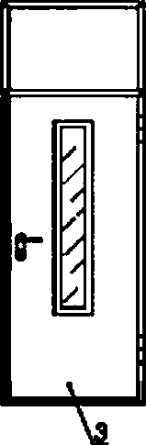

I — сплошная: 2 — со сеетопролускающими элементами. 3 — с фрамугой
Рисунок А.1 — Однопольные двери

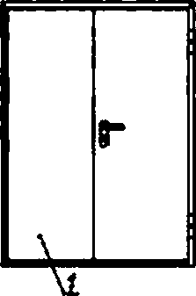
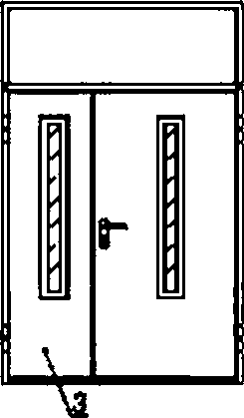
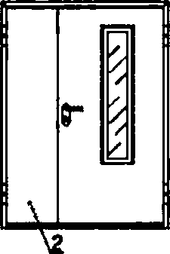
1 — сплошная. 2 — неравнопольная; 3 с фрамугой
Рисунок А.2 — Двупольные двери

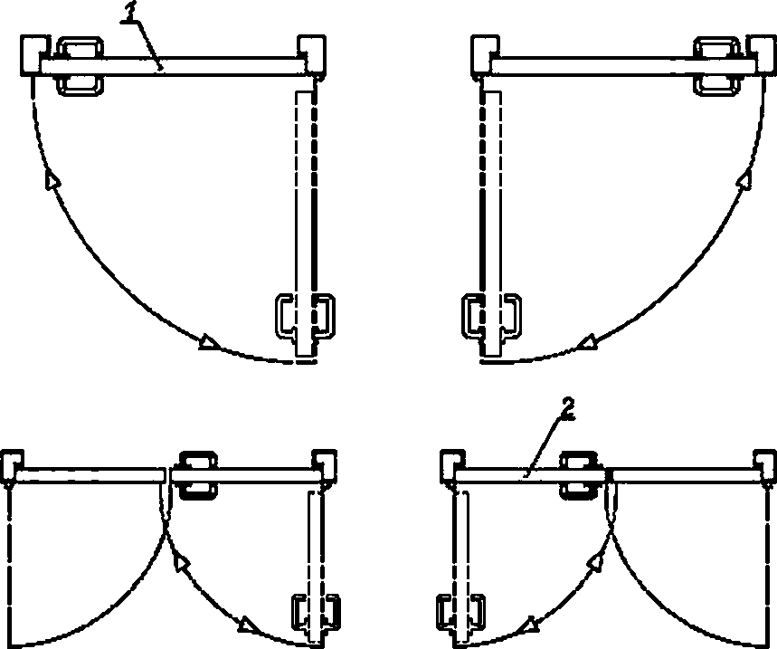

f — однопопьмая дверь правого открывания. 2 — двупольная дверь левого открывания
Рисунок А.З — Примеры направления открывания дверей

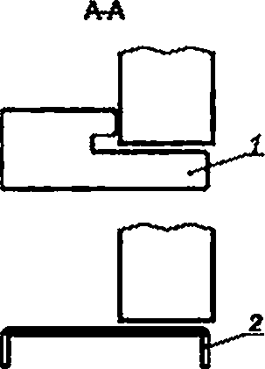


1 — с порогом с притвором; 2 — с поротом без притвора. 3 — с порогами без притвора и приставным.
4 — с порогом без притвора и выдвижным порогом
Рисунок А.4 — Примеры конструкционного исполнения дверей с замкнутой коробкой
АЛ
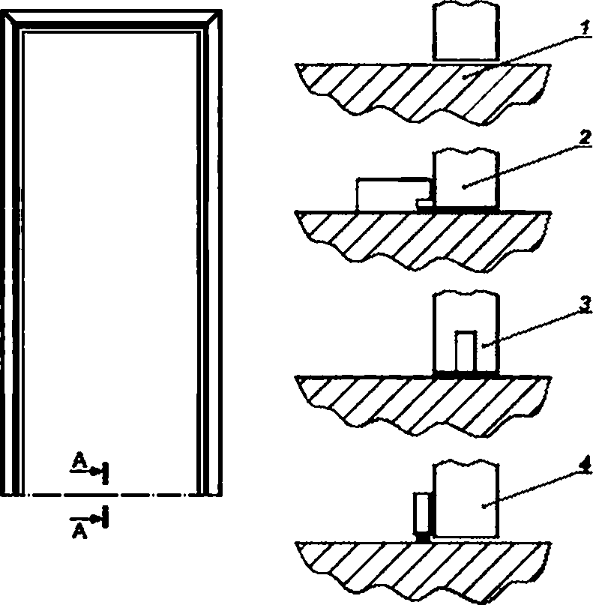

I — без порога: 2 — с приставным пороюм. 3 — с аыдвивным порогом встроенного типа.
4 — с выдвижным пороюм накладного типа
Рисунок А.5 — Примеры конструкционного исполнения дверей с «П»-образной (незамкнутой) коробкой

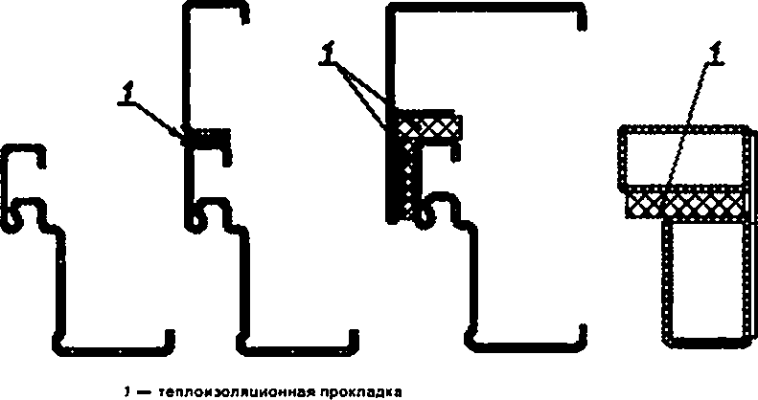
Рисунок Б.1 — Примеры конструкционного исполнения дверных коробок









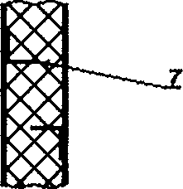



1 — скобя из стальной полосы; 2.7 — угольники. 3 — швеллер. 4 — профиль прямоугольного сечения
5 — гнутый профиль на контактной сварке. 6 — листы обшивки с тибом; 9 — теплоизоляционная прокладка:
9 — клеевой спой
Рисунок В.1 — Примеры конструкционного исполнения дверных полотен

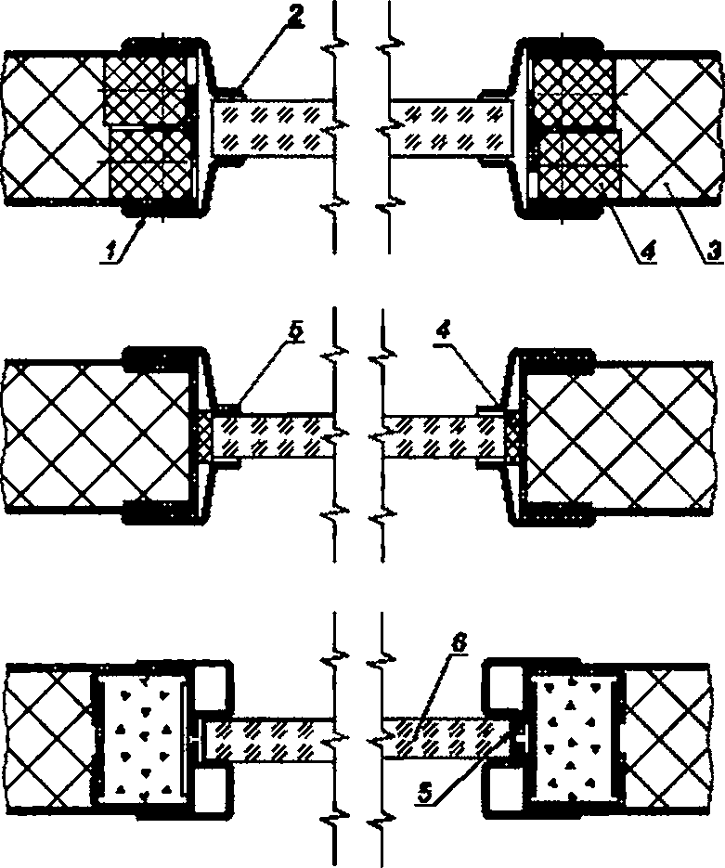
) — стеклоаержатель. 2 — уплотнитель: 3. 4 — негорючие теплоизоляционные материалы.
5 — терморасширяющиеся премией; в — остекление
Рисунок Г.1 — Примеры конструкционного исполнения узлов остекления

Перечень исполнительной документации
- Свидетельство о регистрации юридического лица — производителя работ (копия)
- Лицензия МЧС или допуск СРО на монтаж противопожарных конструкций (копия)
- Спецификация установленных изделий с указанием номеров изделий и соответствующих им проемов на
поэтажных планах
- Сертификаты соответствия нормам пожарной безопасности на изделия (заверенные в установленном
порядке)
- Паспорта на изделия
- Перечень производителей и/или поставщиков фурнитуры и комплектующих для замены установленных в
изделиях при их неисправности
- Чертежи монтажных узлов
в Гарантийное обязательство на монтаж
Примечание — Исполнительная документация подлежит хранению у застройщика игм закат» ка до
проведения итоговой проверки органом государственного строительного надзора. На время проведения итоговой
проверки исполнительная документация передается застройщиком или заказчиком в орган государственного стро-
ительного надзора. После выдачи органом государственного строительного надзора заключения о соответствии
построенного, реконструированного, отремонтированного объекта капитального строительства требованиям тех-
нических регламентов (норм и правил), иных нормативных правовых актов и проектной документации исполни-
тельная документация передается застройщику или заказчику на постоянное хранение.
Библиография
- Федеральный закон от 22 июля 2006 г. № 1234)3 «Технический регламент о требованиях пожарной
безопасности»
- РЦ 50-690—89 Методические указания. Надежность в технике. Методы оценки показателей надежности по
экспериментальным данным
УДК 692.811:006.354 ОКС 13.220.50. ОКП 52 6217
13.310
Ключевые слова: противопожарные преграды, заполнение противопожарных преград, стальные двери,
противопожарные двери
Редактор Л.А. Кудрявцева
Технический редактор В.Н. Прусакова
Корректор О.В. Лазарева
Компьютерная верстка Л.А. Круговой
Сдано в набор 20.12.20t6. Подписано о печать 31.01.2017. Формат 60 Гарнитура Ариал
Уел. леч. л. 2.70. Уч.-иад. л. 2.S2. Тираж 28 ока. Зак. 258.
Подготовлено на основе электронной версии, предоставленной рааработчиком стандарта
Издано и отпечатано во ФГУП «СТАНДАРТИНФОРМ». 12399S Москва. Гранатный пер.. 4.
www.90slinfo.ru info@eoslinfo.ru

